P=3

در این مقاله روشی ارائه می کنیم ،که ایستگاه فرستنده برای تشخیص collistion میان فریم های ارسال شده ی خود با فریم های ارسال شده ی دیگران، از مکانیسم CCA استفاده میکند.

**B. تبادل RTS/CTS در استانداردِ Ieee 802.11**

هنگامی که ایستگاه های پنهان(hidden station) در شبکه وجود دارند، عملکرد CSMA/CA اصلی می تواند به شدت پایین آید. با این وجود می توان قبل از انتقال فریم داده ها با تبادل دو فریمِ کنترلی کوچکتر، یعنی RTS و CTS ، هم بازه ی زمانی مربوط به collision را کوتاه تر کرد و هم مشکل hidden station را می توان بهبود بخشید. این دو دلیل به عنوان هدف اصلی تبادل RTS / CTS شناخته می شود.

نحوه ی تبادل RTS / CTS در شکل زیر نشان داده شده است، که در آنwireless channel توسط ایستگاه فرستنده برای ارسال فریم خود ، پس از مبادله ی موفقیت آمیز RTS / CTS رزرو شده است.

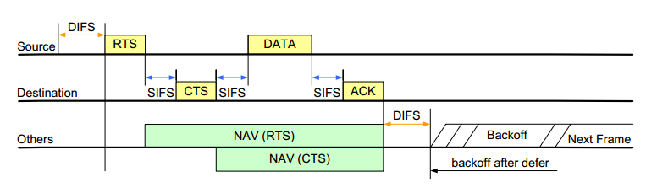

با توجه به استاندارد 802.11 ، تصمیم برای استفاده از RTS در هنگام ارسال فریم، تنها از طرف فرستنده صورت میگیرد. به این معنی است که فریم RTS زمانی استفاده می شود که اندازه فریم داده های در حال پردازش برابر یا بزرگتر از مقدار آستانه ی RTS باشد. با این حال، در اکثر دستگاه های معمولِ 802.11 که در زیرساخت های مبتنی بر WLAN که با Access Point ها کار می کنند، حد آستانه ی RTS را بزرگترین مقدار قرار میدهند ، یعنی 2347 (در مبنی 8)، که اساسا استفاده از RTS/CTS را غیر فعال می کند. بر این اساس، فریم های RTS و CTS در WLAN های واقعی به ندرت مشاهده می شوند.

همچنین میدانیم که تبادل RTS/CTS در محیط های WLAN ِ به شدت رقابیتی مفید است که بسیاری از انتقال ها در آنجا ممکن است به دلیل collision دچار شکست شود، و اگر فریم ها نسبتا بزرگ باشد این مکانیسم میتواند بیشتر مفید باشد.

از طرفی در مقاله شماره 7 (یکی از مراجع مقاله ) نویسنده نشان می دهد که مقدار زمان اضافی ای که به علت collision تلف میشود ، بدون نظر از تعداد station های درحال رقابت و احتمالِ collision ، برای مکانیزم RTS / CTS ناچیز است.

اگر چه (باتوجه به مرجع شماره [1]) تعریف شده که ارسال یک فریم RTS باید بر اساس حدآستانه ی RTS باشد ،ولی ممکن است از فریم های RTS/CTS برای اهداف دیگری استفاده شود، و فقط محدود به تعریف اصلی آن نباشد، و می تواند مکمل استانداردهای دیگر باشد. با توجه به استاندارد تازه ظهورِ IEEE 802.11(e) ، تبادل RTS / CTS می تواند به طور مستقل از آستانه RTS استفاده شود. برای مثال، فریمِ RTS را می توان برای رزرو یک بازه ی زمانی، که به آن فرصت ارسال یا (transmission opportunity=TXOP) گفته میشود، در ارسالِ متوالیِ چندین فریمِ Data استفاده کرد. درهمین حال ، یک فرستنده ی (g) 802.11 می تواند یک تبادل RTS/CTS را آغاز کند یا به واقعا یک فریمِ CTS را با آدرس گیرنده ای که برابر با خودش است بفرستد تا کانال را برای انتقال نرخ غیر پایه (non-basic rate) رزرو کند، یعنی فریم ها با روشِ OFDM یا (Frequency Division Orthogonal Division Multiplexing) مدوله میشوند(مال درس سیگنال و سیستمه)، تا مشکل همسان سازی بین دستگاه های (g)802.11 و میراثِ (b)802.11 حل شود.

در این مقاله، استفاده ی تطبیقی از ​​تبادلاتِ RTS/CTS ارائه میدهیم که به عنوان وسیله ای برای بررسی وضعیت کانال استفاده میشود تا مابین فریم هایی که دچارِ collission شده اند و فریم هایی که به دلیل خطاهای کانال، ارسالشان دچار شکست شده تمایز ایجاد کنیم. هرچند که استفاده از تبادلاتِ RTS / CTS برای بررسی کانال با استاندارد IEEE 802.11 مطابقت ندارد، سخت است قضاوت کنیم که استفاده ما از آنها استانداردهای 802.11 را نقض میکند، زیرا محدودیت اصلی این است که استفاده ما از تبادلاتِ RTS / CTS کم رنگ می شود و تحت تاثیر استفاده در موارد دیگر قرار میگیرد که در استانداردهای تکمیلی مشخص میشود، به عنوان مثال، (e)802.11 و (g)802.11، که در بالا ذکر شد. علاوه بر این، ساپورت کردن از مبادلات RTS/CTS به عنوان بخش مهمی از استاندارد 802.11 ، که در آن پیاده سازی شده ، رویکرد ما به راحتی در device های 802.11 قابل پیاده سازی است که این مزیت کلیدی از رویکرد ما است.

**C. ARF در استانداردِ Ieee 802.11**

در بازار 802.11، بیشترین چیزی که به صورت گسترده در زمینه rate adaptation پیاده سازی شده، ARF است، که در ابتدا برای دستگاه های WLAN-II WLAN-II که برای Lucent Technologies Wave بود ، طراحی شده است. در ای روش transmission rate ها را باهم جایگزین میکند، که این جایگزینی rate ها بر اساس یک timing function وAck های گم شده، صورت میگیرد . اگر دو Ack متوالی از فرستنده به درستی دریافت نشود تکرار دوم فریم داده ها و ارسال های بعدی ، با transmission rate پایین تر انجام می شود و تایمر آغاز می شود. نگامی که یا تایمر expire می شود و یا تعداد Ack های با موفقیت دریافت شده به 10 رسید، transmission rate به transmission rate ِ بعدیِ بالاتر افزایش می یابد و تایمر لغو می شود. با این حال، حتی اگر یک Ack برای فریم داده های بعدی دریافت نشود، سرعت انتقال دوباره کاهش می یابد و تایمر دوباره راه اندازی می شود.

به نظر می رسد، ARF دارای ماهیتpurely heuristic و محافظه کارانه است و هنگامی که وضعیت کانال بیسیم نوسان می کند نمی تواند به سرعت واکنش نشان دهد. به عبارت دیگر، ایستگاه فرستنده ممکن است با توجه به شرایط کانال بی سیم ، به محض دریافت Ack هایِ متوالیِ موفق، تلاش کند transmission rate اش را افزایش دهد و به محض شکست های پی در پی (ارسال شده ها یا دوباره ارسال شده ها) بدون آنکه علت واقعی شکست را متوجه شود ، سرعت ارسالش را کاهش دهد، مثلا channel error یا collosion. با این حال، بخاطر سادگی آن، ARF هنوز در دستگاه های تجاری 802.11 WLAN به طور گسترده ای استفاده می شود و بسیاری از روش های rate adaptation که به صورت open-loop هستند(مثل 11و21(، در ARF ریشه دارند.

**IV. COLLISION-AWARE RATE ADAPTATION (CARA)**

در این بخش، ما جزئیات روش rate adaptation بر اساس آگاهی از collision (CARA) را ارائه می کنیم. یکی از ویژگی های برجسته CARA این است که در سمت فرستنده می تواند میان collision و channel error تمایز قائل شود بدون آنکه کمک یا feedback ای از ایستگاه گیرنده دریافت کند.

بسیار از روش های rate adaptation که در WAN های 802.11 هستند به منظور استفاده از چندین transmissin rate ارائه شده اند و ARF یکی از گسترده ترین روش های rate adaptation است.

متاسفانه اکثر (نه همه) روش هایrate adaptation که به صورت open-loop هستند، از جمله ARF، هنگامی که چندین کاربر برای رسانه ی بی سیمِ مشترک باهم رقابت میکنند، به درستی کار نمی کنند، زیرا آنها قادر به شناسایی دلیلِ نیامدنACK پس از ارسال فریم data نیستند، به عنوان مثال نمیتوانند تشخیص دهند که به علت collisions بوده یا channel error.

1. **شناسایی collision توسط RTS Probing**

CARA دو روش برای تمایز کردن collision از channel errors مشخص می کند و یکی از الزامات آن RTS Probing نامیده می شود. ما فرض می کنیم که احتمال خطای انتقال یک فریمِ RTS ، به دلیل اندازه کوچک و transmission rate قوی آن، ناچیز است، درنتیجه تمام شکست های RTS به علت collision است. همچنین، می دانیم که علت fail شدن ارسال یک فریمdata بعد تبادلِ موفقیت آمیزِ RTS / CTS قطعا باید channel errors باشد (نه collision) ، زیرا تبادلِ موفقِ RTS / CTS باعث شده از قبل کانال بی سیم رزرو شود و تضمین میکند برای انتقال data های بعدی هیچ گونه colliosn ای اتفاق نیفتد. بنابراین، اگر قبل از هر data transmission ،تبادل RTS/CTS داشته باشیم و سپس روش ARF را اعمال کنیم، هیچ فریم data ای دچار collission نخواهد شد، از این رو ، از channel-error که باعث شکست ارسال یک فریم data میشود به جای collision ، به اشتباه تفسیر نمیشود. در نتیجه، از کاهش غیر ضروریِ rate ، به طور کامل اجتناب شود. یکی از اثرات جانبی این رویکرد، overhead ناشی از تبادل RTS / CTS است که باعث هدر رفتنِ پهنای باند ارزشمند بیسیم میشود. در واقع، آپشنِ RTS / CTS در اکثر محصولات 802.11 موجود در بازار غیرفعال است. بر اساس مشاهدات فوق، به جای تبادل RTS/CTS قبل از ارسال هر فریمِ data ، ما RTS Probing را پیشنهاد می دهیم که تبادل RTS/CTS تنها زمانی فعال میشود که ارسال یک فریم data با شکست مواجه شود.

1. نمودار تغییر state ها

بهترین راه برای نشان دادن طرز عمل دقیقِ RTS Probing ، استفاده از یک نمودار انتقال حالت برای station فرستنده است که در شکل زیر نشان داده شده است و نمادها یا پارامترهای مرتبط با آن در جدول 1 ذکر شده است.

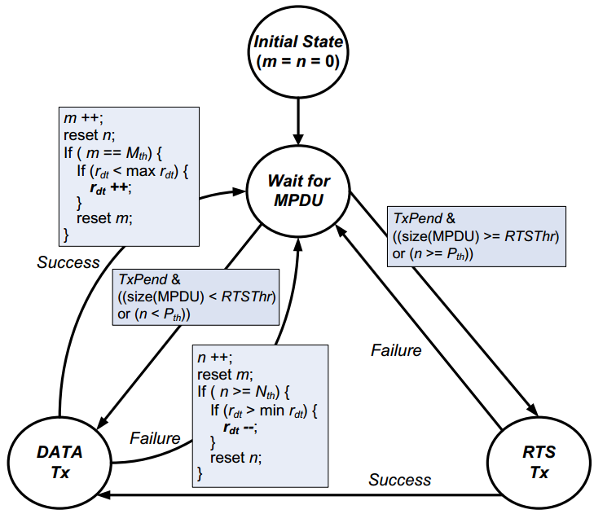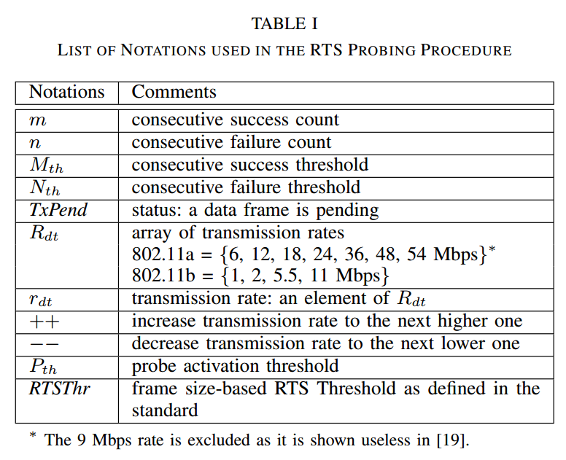

در نمودار بالا چهار state وجود دارد:

* Initial state: نقطه شروع این پروسه است.
* Wait for MPDU : ایستگاه زمانی در این state قرار دارد که فریم های data جدید از لایه بالایی درحال آمدن است یا زمانی که ارسال فریمِ جاری دچار شکست شده و درخواست ارسال مجدد آمده.
* Data TX: ایستگاه زمانی در این state قرار دارد که ارسال یک data را به اتمام رسانده و در انتظار آمدن فریم Ack مربوط به آن است.
* RTS TX: ایستگاه زمانی در این state قرار دارد که ارسال یک RTS را تمام کرده و منتظر آمدن CTS مربوط به آن است.

همانطور که در شکل و جدول بالا نشان داده شده است، تعداد failure های متوالی که برابر با n است ، با دو آستانه مختلف، یعنی آستانه فعال سازی Prob ($P_{th}$) و آستانه failure های متوالی ($N_{th}$) مقایسه میشود، که هرکدام برای مقاصد مختلف استفاده می شود. هنگامی که n به $P_{th}$ می رسد، فریم های RTS/CTS قبل از ارسال مجدد داده ها، رد و بدل می شوند، در حالی که n به $N_{th}$ می رسد، ارسال مجدد بعدی داده ها، با نرخ پایین انجام می شود. با مقادیر مختلف برای Pth و Nth، روش RTS Probing به طور متفاوتی کار می کند و در روش ما ، مقادیر پیش فرض برای Pth و Nth به ترتیب 1 و 2 هستند. بعضی از سناریوها برای نمونه ، به شرح زیر توضیح داده می شود:

....